Übersicht | X-oil | Menü | Programme | Glossar | Themen | Update

X-oil

Einstellungen Listen [xo037A], MP 6-1
Mit diesem Programm verwalten Sie die Listen aus den verschiedenen X-energy-Modulen, wie z.B. X-oil oder X-tanken. Bitte beachten Sie, dass durch das jeweilige Programm der Listenname um bestimmte Zusätze, wie z.B. die User-ID oder eine fortlaufende Nummer ergänzt wird.
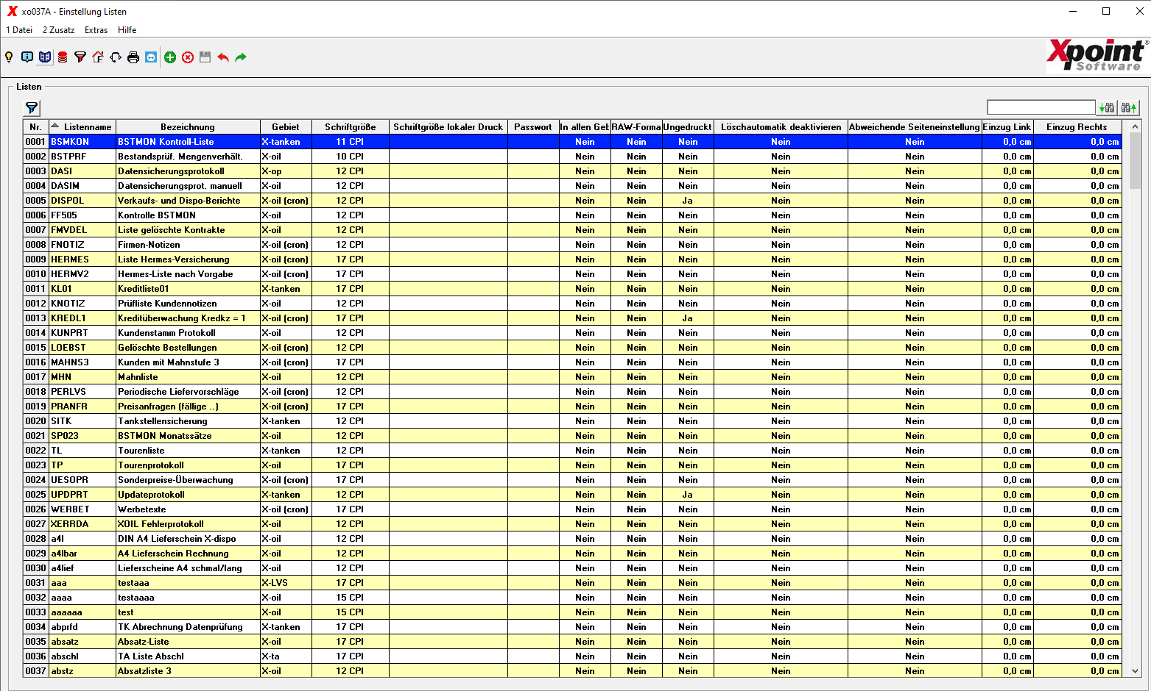

Programmablauf/Programmfunktion
Wählen Sie aus der Tabelle einen Eintrag aus, um die Listeneinstellung zu ändern oder zu löschen. Außerdem können von XPOINT vordefinierte Standardeinstellungen für alle Listen geladen oder fehlende Listen ergänzt werden.

Neuanlage
Mit F2 können Sie eine neue Liste anlegen.
Wir empfehlen, keine Liste anzulegen. Verwenden Sie stattdessen den Menüpunkt 'fehlende Listen ergänzen'.

Anzeige/Änderung
Mit F6 können Sie die Einstellungen einer Liste bearbeiten. Wählen Sie dazu vorher in der Tabelle einen bestehenden Eintrag aus.

Löschen
Mit F7 können Sie eine Liste löschen. Wählen Sie dazu vorher in der Tabelle einen bestehenden Eintrag aus.
Wir empfehlen, keine Listen zu löschen.

Eingabefelder
(Änderung/Neuanlage)
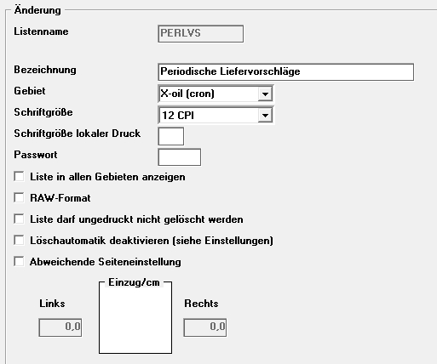
Das Feld „Bezeichnung“ ist zwingend einzugeben.
Beim Feld „Gebiet“ wählen Sie einen Eintrag aus der Vorschlagsliste oder geben ein eigenes Kennzeichen ein. Beachten Sie die vordefinierten Gebiete:
Kürzel | Gebiet
o | X-oil
c | X-oil (cron)
t | X-tanken
i | X-op
s | X-LVS
a | X-ta
f | X-fg
h | X-hg
w | X-wärme
Über die Schriftgröße stellen Sie ein, wie viele Zeichen in einer Zeile (DIN-A4) gedruckt werden können:
- 10 CPI = ca. 80 Zeichen pro Zeile
- 12 CPI = ca. 96 Zeichen Zeile
- 17 CPI = ca. 130 Zeichen pro Zeile
Beim Feld „Schriftgröße lokaler Druck“ wählen Sie die Schriftgröße, wenn die Liste auf einen Windows-Drucker gedruckt werden soll.
Die Eingabe eines Passworts schützt die Liste vor unberechtigtem Zugriff. Erst durch die Eingabe dieses Passworts kann die Liste gedruckt, angezeigt oder gelöscht werden. Wird kein Passwort vergeben, so ist die Liste für jeden Mitarbeiter ohne Passworteingabe verfügbar.
Mit der Checkbox 'Liste in allen Gebieten anzeigen' wird festgelegt, ob die Liste in der Listenverwaltung unabhängig vom dort gewählten Gebiet mit angezeigt werden soll oder nicht.
RAW-Format: Bei 'Ja' wird die Liste im RAW-Format gedruckt.
Liste darf ungedruckt nicht gelöscht werden: Bei 'Ja' darf die Liste in der Listenverwaltung nur gelöscht werden, wenn diese vorher gedruckt wurde.
Löschautomatik deaktivieren: Bei 'Ja' wird die Liste nicht automatisch in der X-oil Nachtverarbeitung gelöscht, siehe Einstellungen.
Abweichende Seiteneinstellungen: Nach Aktivierung kann ein linker und rechter Rand eingegeben werden.

Weitere Funktionen

Standard Listeneinstellungen laden
Mit dieser Funktion aus dem Kontextmenü der Tabelle (oder Zusatzmenü, Punkt 1) werden sämtliche Listeneinstellungen gelöscht und mit den Default-Werten neu aufgebaut (alle Listen). Auch bei einer Neuinstallation von X-energy kann hiermit die Listeneinstellungen erstellt werden.

fehlende Listen ergänzen
Mit dieser Funktion aus dem Kontextmenü der Tabelle (oder Zusatzmenü, Punkt 2) werden fehlende Listen, die z.B. durch neu hinzu gekommene Programme erzeugt werden, ergänzt. An den bestehenden Listen erfolgt keine Änderung.

Filter ändern / löschen
Über den Kontextmenüpunkt „Filter ändern“ oder durch Anklicken von können die Listen nach bestimmten Vorgaben gefiltert werden. Dadurch reduziert sich die Anzahl der angezeigten Zeilen in der Tabelle.
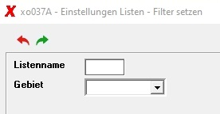
Listenname: Geben Sie hier den Listennamen vollständig oder auch nur teilweise an.
Gebiet: Wählen Sie ggf. ein Gebiet aus.
„Filter löschen“ im Kontextmenü bzw. Anklicken von verwirft die bereits vorgenommenen Filtereinstellungen und es wird wieder alles angezeigt. Die Filtereinstellungen bleiben auch über das Programmende hinaus erhalten.

Spalten Reset
Mit dem Kontextmenüpunkt „Spalten Reset“ werden die Spaltenbreiten auf den Defaultwert zurück gesetzt.

Excelausgabe
Mit dem Kontextmenüpunkt „Excelausgabe“ bzw. mit der Funktionstaste F11 kann die aktuelle Tabelle als CSV-Export ausgegeben werden.

Spalten sortieren
Durch Doppelklick auf den jeweiligen Spaltenkopf der Tabelle erfolgt die Sortierung auf- bzw. absteigend für diese Spalte.

Tabelle durchsuchen

Geben Sie den Suchbegriff in das Eingabefeld und wählen dann Suche vorwärts oder Suche rückwärts . Die Suchergebnisse werden grün in der Tabelle markiert.

Einstellungen
Mit der Funktionstaste F12 können folgende Einstellungen vorgenommen werden:
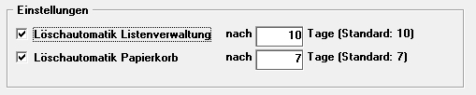
Wenn die Löschautomatik für die Listenverwaltung aktiviert ist, werden alle Liste (gedruckt oder ungedruckt) aus der Listenverwaltung nach n Tagen (Standard: 10) in den Papierkorb verschoben (X-oil Nachtverarbeitung). Wenn die Löschautomatik für den Papierkorb aktiviert ist, werden alle Liste (gedruckt oder ungedruckt) aus dem Papierkorb nach n Tagen (Standard: 7) endgültig gelöscht. Es können einzelne Listen von der Löschautomatik ausgeschlossen werden, siehe Feld „Löschautomatik deaktivieren“ in den Eingabefelder.

Übersicht | X-oil | Menü | Programme | Glossar | Themen | Update

